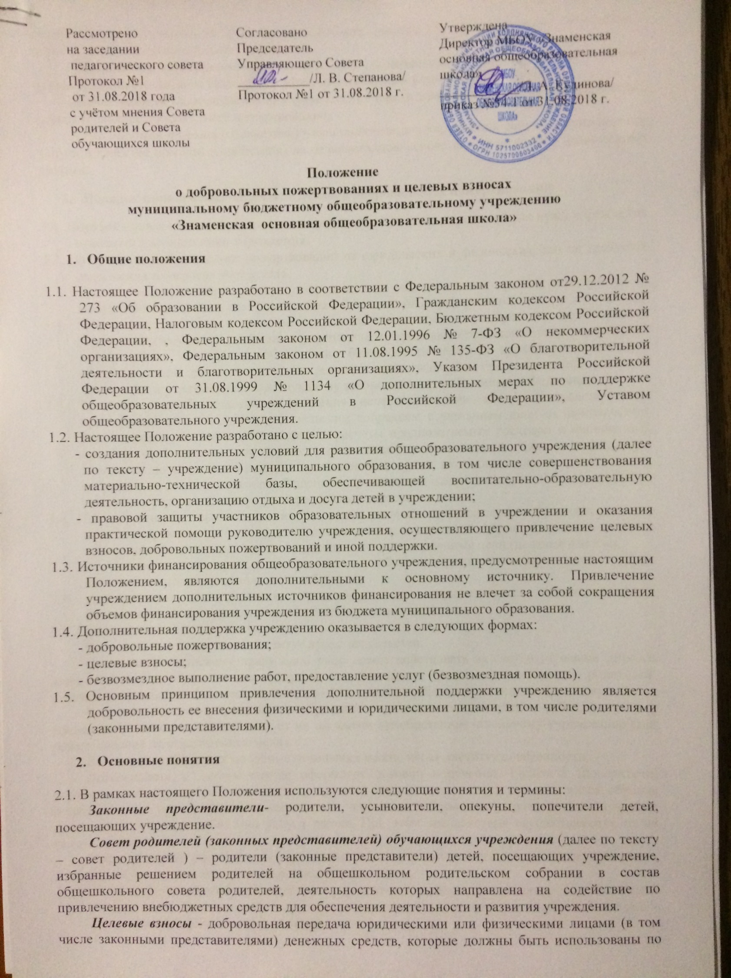

объявленному (целевому) назначению. В контексте данного Положения целевое назначение – развитие общеобразовательного учреждения.
Добровольное пожертвование - дарение вещи (включая деньги) или права в общеполезных целях. В контексте данного Положения общеполезная цель – развитие учреждения.
Жертвователь - юридическое или физическое лицо (в том числе законные представители), осуществляющее добровольное пожертвование.
Безвозмездная помощь (содействие) - выполняемые для учреждения работы и оказываемые услуги в качестве помощи (содействия) на безвозмездной основе юридическими и физическими лицами.
- Порядок привлечения целевых взносов и добровольных пожертвований
3.1. Порядок привлечения добровольных пожертвований и целевых взносов для нужд учреждения относится к компетенции учреждения.
3.2. На принятие добровольных пожертвований от юридических и физических лиц не требуется разрешения и согласия учредителя.
3.3. Целевые взносы и добровольные пожертвования в виде денежных средств зачисляются на лицевой внебюджетный счет учреждения в безналичной форме расчетов.
3.4. Привлечение целевых взносов может иметь своей целью приобретение необходимого учреждению имущества, развитие и укрепление материально-технической базы учреждения, охрану жизни и здоровья, обеспечение безопасности детей в период воспитательно-образовательной деятельности либо решение иных задач, не противоречащих уставной деятельности учреждения и действующему законодательству Российской Федерации.
3.5. Решение о необходимости привлечения целевых взносов законных представителей принимается общешкольным родительским собранием с указанием цели их привлечения. Руководитель учреждения представляет расчеты предполагаемых расходов и финансовых средств, необходимых для осуществления вышеуказанных целей. Данная информация доводится до сведения законных представителей путем их оповещения на родительских собраниях либо иным способом. Решение о привлечении целевых взносов должно содержать сведения о рекомендованном размере целевых взносов.
3.6. При внесении целевых взносов на основании решения родительского собрания о целевых взносах жертвователи (законные представители) в письменной форме оформляют договор пожертвования денежных средств учреждению на определенные цели (целевые взносы).
3.7. Учреждение не имеет права самостоятельно по собственной инициативе привлекать целевые взносы без согласия родительского собрания.
3.8. Добровольные пожертвования учреждению могут осуществляться юридическими и физическими лицами, в том числе законными представителями.
3.9. Родительская общественность может:
Во – первых, использовать институт представительства.
Согласно гражданскому праву одно лицо может действовать за счет и от имени другого лица. Родителям – достаточно доверить это отдельным лицам, членам совета родителей, работнику школы (как физическому лицу, но не в качестве работника – представителя школы).
Родители доверяют право на приобретение определенного имущества, работ, услуг и в последствии безвозмездно передать от их же имени приобретенное школьному учреждению (как пожертвование на определенные цели).
Во – вторых, оформить подобные отношения можно через институт доверенности.
Доверенность в данном случае оформляет договор поручения. Родители (доверители) поручают иному родителю или любому другому лицу (поверенному) тем или иным образом (купить то или иное имущество, оплатить те или иные работы или услуги) и затем передать имущество, результат работ или услуги школе. При этом все действия осуществляются от их имени и за их счет.
После принятия решения о пожертвовании советом родителей составляется смета расходов, с указанием наименования, суммы, количества материалов.
3.10. Руководитель общеобразовательного учреждения доводит до сведения всех родителей утвержденное Положение о порядке привлечения, расходования и учета добровольных пожертвований физических и (или) юридических лиц.
3.11. Добровольные пожертвования от физических или юридических лиц принимаются по заявлению или составляется договор пожертвования.
3.12. При внесении добровольных пожертвований жертвователь вправе:
- указать целевое назначение вносимого им пожертвования;
- передать полномочия совету родителей по определению целевого назначения вносимого им пожертвования;
3.13. Руководитель учреждения организует с помощью бухгалтерии раздельный бухгалтерский учет целевых взносов и добровольных пожертвований в соответствии с требованиями бюджетного и налогового законодательства.
3.14. Целевые взносы и добровольные пожертвования в виде материальных ценностей передаются по договору и актам приема-передачи.
- Порядок привлечения безвозмездной помощи (содействие).

  - В рамках настоящего Положения жертвователь может оказывать учреждению поддержку в виде безвозмездной помощи (содействие), а именно выполнять для учреждения работы и оказывать услуги в качестве помощи (содействия) на безвозмездной основе (далее – оказание безвозмездной помощи).

- Ведение бухгалтерского и налогового учета целевых взносов и добровольных пожертвований

  - Учреждение ведет через бухгалтерию обособленный раздельный бухгалтерский и налоговый учет всех операций целевых взносов и добровольных пожертвований, для использования которых установлено определенное назначение.
Все хозяйственные операции оформляются при наличии первичных учетных документов, сформированных в соответствии с требования федерального закона о бухгалтерском учете.
5.2. При безналичном поступлении денежных средств главный бухгалтер приходует их на основании банковской выписки и прилагаемого платежного документа (квитанция, реестр платежей). Целевые взносы жертвователи вносят на лицевой внебюджетный счет учреждения.
5.3. Налоговый учет в учреждении ведется в бухгалтерии с обязательным предоставлением отчета о целевом использовании имущества (в том числе денежных средств), работ, услуг, полученных в рамках пожертвования, целевых поступлений, в составе налоговой декларации по налогу на прибыль. Сведения налоговой декларации должны соответствовать данным налоговых регистров, утвержденных Учетной политикой учреждения.
5.4. В платежном документе в графе «назначение платежа пожертвования по договору №… от… ». В случае указания иных назначений в платежном документе сумма пожертвования облагается налогом в соответствии с налоговым законодательством.

6. Отчетность по целевым взносам и добровольным пожертвованиям
6.1. Учреждение предоставляет Учредителю, в налоговый орган отчеты по установленной форме в установленные законодательством сроки.
6.2. Учреждение обязано на собраниях родителей в установленные сроки и форме, но не реже одного раза в год, публично отчитываться перед жертвователями, в том числе законными представителями, о направлениях использования и израсходованных суммах целевых взносов и добровольных пожертвований. Отчет должен содержать достоверную и полную информацию в доступной и наглядной форме. Жертвователи имеют право в любое время проконтролировать использование переданных ими средств.

- Особые положения

7.1. Запрещается принуждение со стороны работников учреждений к внесению законными представителями целевых взносов, добровольных пожертвований.
7.2. Запрещается сбор целевых взносов и добровольных пожертвований в виде наличных денежных средств работниками учреждения.

Приложение № 1
к Положению о добровольных
пожертвованиях и целевых взносах

ДОГОВОР №_____
пожертвования денежных средств МБОУ «Знаменская ООШ» на определенные цели
(целевые взносы)

«______»_________20__г.

МБОУ «Знаменская ООШ» в лице директора ____________________________________________,
действующего на основании Устава, с одной стороныи_____________________________________________________________, именуемый в дальнейшем «Жертвователь», действующий на основании____________________________________________________________,
с другой стороны, заключили настоящий Договор о нижеследующем:

- Предмет договора

1.1. Жертвователь обязуется безвозмездно передать Общеобразовательному учреждению в собственность на цели, указанные в настоящем Договоре, денежные средства (далее по тексту договора - Пожертвование) в размере_______________________________________ _________________________________________ руб.
(Сумма цифрами и прописью)
1.2. Пожертвование передается в собственность Общеобразовательному учреждению на осуществление целей, ___________________________________________________.
1.3. Указанные в п. 1.2. цели использования Пожертвования соответствуют целям благотворительной деятельности, определенным в ст. 2 Федерального закона № 135-ФЗ от11.08.1995 "О благотворительной деятельности и благотворительных организациях".

- Права и обязанности сторон

2.1. Жертвователь обязуется перечислить Пожертвование Общеобразовательному учреждению в течение _______________ рабочих дней с момента подписания настоящего Договора на лицевой счет Учреждения.
2.2. Общеобразовательное учреждение вправе в любое время до передачи Пожертвования от него отказаться. Отказ Общеобразовательного учреждения от Пожертвования должен быть совершен в письменной форме. В таком случае настоящий Договор считается расторгнутым с момента получения Жертвователем письменного отказа.
2.3. Общеобразовательное учреждение обязано использовать Пожертвование исключительно в целях, указанных в п. 1.2. настоящего Договора.
2.4. . Общеобразовательное учреждение обязано предоставлять Жертвователю возможность знакомиться с финансовой, бухгалтерской и иной документацией, подтверждающей целевое использование Пожертвования.
2.5. Если использование Пожертвования в соответствии с целями, указанными в п. 1.2настоящего Договора, становится невозможным вследствие изменившихся обстоятельств, то Пожертвование может быть использовано Общеобразовательным учреждением в других целях только с письменного согласия Жертвователя.

- Ответственность сторон

  - Использование Пожертвования или его части не в соответствии с целями, оговоренными в п. 1.2. настоящего Договора, ведет к отмене договора пожертвования. В случае отмены договора пожертвования Общеобразовательное учреждение обязано возвратить Жертвователю Пожертвование.

- Прочие условия

4.1. Настоящий Договор вступает в силу с момента его подписания сторонами.
4.2. Все споры, вытекающие из настоящего Договора, разрешаются сторонами путем переговоров. При не достижении согласия, спор подлежит рассмотрению в судебном порядке.
4.3. Все изменения и дополнения к настоящему Договору должны быть составлены в письменной форме и подписаны уполномоченными представителями сторон.
4.5. Настоящий Договор составлен в двух экземплярах, имеющих равную юридическую силу - по одному для каждой из сторон.

- Адреса и реквизиты сторон:

Жертвователь Общеобразовательное учреждение
______________________________ ________________________________

Приложение № 2
к Положению о добровольных
пожертвованиях и целевых взносах

ДОГОВОР №_____
пожертвования имущества МБОУ «Знаменская ООШ»

«______»_________20__г.

МБОУ «Знаменская ООШ», в лице директора___________________________________________
_____________________, действующего на основании Устава, с одной стороныи____________________________________________________________________________________,
именуемый в дальнейшем «Жертвователь», действующий на основании______________________
паспорт_____________________________________________________________________________,
с другой стороны, заключили настоящий договор о нижеследующем:

- Предмет договора

  - Жертвователь обязуется безвозмездно передать Общеобразовательному учреждению в собственность на цели, указанные в настоящем Договоре, имущество (далее по тексту договора - Пожертвование) в виде __________________________________________________
______________________________________________________________________________.
1.2. Пожертвование передается в собственность Общеобразовательному учреждению на осуществление целей, установленных решением совета родителей о привлечении пожертвований __________________________________________________________________.
1.3. Указанные в п. 1.2. цели использования Пожертвования соответствуют целям благотворительной деятельности, определенным в ст. 2 Федерального закона № 135-ФЗ от11.08.1995 "О благотворительной деятельности и благотворительных организациях".

- Права и обязанности сторон

2.1. Жертвователь обязуется передать Пожертвование Общеобразовательному учреждению в течение ___ рабочих дней с момента подписания настоящего Договора.
2.2. Общеобразовательное учреждение вправе в любое время до передачи Пожертвования от него отказаться. Отказ Общеобразовательного учреждения от Пожертвования должен быть совершен в письменной форме. В таком случае настоящий Договор считается расторгнутым с момента получения Жертвователем письменного отказа.
2.3.Общеобразовательное учреждение обязано использовать Пожертвование исключительно в целях, указанных в п. 1.2. настоящего Договора.
2.4. Общеобразовательное учреждение принимает Пожертвование, согласно Приложению№ 1 к настоящему Договору.
2.5. Общеобразовательное учреждение обязано предоставлять Жертвователю возможность знакомиться с финансовой, бухгалтерской и иной документацией, подтверждающей целевое использование Пожертвования.
2.4. Если использование Пожертвования в соответствии с целями, указанными в п. 1.2настоящего Договора, становится невозможным вследствие изменившихся обстоятельств, то Пожертвование может быть использовано Общеобразовательным учреждением в других целях только с письменного согласия Жертвователя.

- Ответственность сторон

3.1. Использование Пожертвования или его части не в соответствии с оговоренными в п.1.2. настоящего договора целями ведет к отмене договора пожертвования. В случае отмены договора пожертвования Общеобразовательное учреждение обязано возвратить Жертвователю Пожертвование.

4. Прочие условия
4.1. Настоящий договор вступает в силу с момента его подписания сторонами.
4.2. Все споры, вытекающие из настоящего Договора, разрешаются сторонами путем переговоров. При не достижении согласия, спор подлежит рассмотрению в судебном порядке.
4.3. Все изменения и дополнения к настоящему Договору должны быть составлены в письменной форме и подписаны уполномоченными представителями сторон.
4.5. Настоящий Договор составлен в двух экземплярах, имеющих равную юридическую силу - по одному для каждой из сторон.

5.Адреса и реквизиты сторон

Жертвователь Общеобразовательное учреждение
______________________________ ________________________________

Приложение № 3
к Положению о добровольных
пожертвованиях и целевых взносах

АКТ ПРИЕМКИ-ПЕРЕДАЧИ ИМУЩЕСТВА

"__" ________ ____ г.

______________________________________________________, именуем___ в дальнейшем "Жертвователь", в лице _______________________________________,действующий на основании __________________________________________________________, с одной стороны и МБОУ «Знаменская ООШ» в лице директора________________________________________________, действующего на основании Устава, с другой стороны, именуемые вместе "Стороны", а по отдельности "Сторона", составили настоящий акт (далее - Акт) о нижеследующем.

1. Во исполнение п. 1.1 Договора пожертвования от "___" __________ _____ г.
Жертвователь передал, а Общеобразовательное учреждение приняло следующее имущество.
Наименование имущества_______________________________________________________
Количество ___________________________________________________________________
Стоимость ________________________________________________________________руб.
2. Техническое состояние имущества: _____________________________________________
3. Документы на имущество: ____________________________________________________
4. Настоящий Акт составлен в двух экземплярах, по одному для каждой из Сторон, и
является неотъемлемой частью Договора пожертвования №____________от "___" _____ г.

Жертвователь Общеобразовательное учреждение:
______________________________ ______________________________________

Приложение № 4
к Положению о добровольных
пожертвованиях и целевых взносах

ДОГОВОР №_____
безвозмездного выполнения работ (оказания услуг)

«______»_________20__г.

МБОУ «Знаменская ООШ» , именуемое в дальнейшем «Заказчик» в лице директора___________________________________________________, действующей на основании Устава, с одной стороны и ________________________________________________,именуемый в дальнейшем «Исполнитель», действующий на основании__________________,паспорт____________________________________________________________________________________,с другой стороны, заключили настоящий договор о нижеследующем:

- Предмет договора

  - По настоящему Договору Исполнитель обязуется по заданию Заказчика безвозмездно выполнить работы (оказать услуги) по _____________________________________________
______________________________________________________________________________.
1.2. Исполнитель выполняет работы (оказывает услуги) лично.
1.3. Критериями качества выполнения работ (предоставляемых Исполнителем услуг) являются:
1.3.1. _______________________________________________________________________________
1.4. Срок выполнения работ (оказания услуг) - ___________________________________________.

- Обязанности Сторон

2.1. Исполнитель обязан:
2.1.1. Предоставить Заказчику услуги (выполнить работы) надлежащего качества в порядке и сроки, предусмотренные настоящим Договором.
2.1.2. Приступить к исполнению своих обязательств, принятых по настоящему Договор, не позднее __________________________.
2.2. Заказчик обязан:
2.2.1. Оказывать Исполнителю содействие для надлежащего исполнения обязанностей, в том числе предоставлять Исполнителю всю необходимую информацию и документацию, относящуюся к деятельности оказываемых услуг.
2.2.2. Исполнитель выполняет работы (оказывает услуги) на безвозмездной основе.

- Ответственность Сторон

3.1. Стороны несут ответственность за неисполнение или ненадлежащее исполнение обязанностей по настоящему договору в соответствии с действующим законодательством Российской Федерации.

- Заключительные положения

4.1. Настоящий Договор составлен в двух экземплярах, имеющих равную юридическую силу, по одному для каждой из сторон.
4.2. Настоящий Договор вступает в силу с момента его заключения и действует до полного исполнения обязательств Сторонами.
4.3. Настоящий Договор может быть расторгнут в любой момент по инициативе любой из сторон. При этом инициативная сторона обязана направить другой стороне уведомление о расторжении настоящего договора в срок, не позднее чем за _____ дней до такого расторжения.
4.4. Во всем, что не предусмотрено настоящим Договором, Стороны руководствуются действующим законодательством Российской Федерации.
5. Реквизиты и подписи Сторон

Исполнитель: Заказчик:
________________ ________________

«__»________20___ г. «__»________20___г.

Приложение №5
к Положению о добровольных
пожертвованиях и целевых взносах

АКТ № ______
сдачи-приемки выполненных работ (оказанных услуг)

«___»________20__

Во исполнение договора безвозмездного выполнения работ (оказания услуг) №_________ от "___"____________г. ________________________________________________________________,
в лице _____________________________________________________________________________,
действующего на основании __________________________________________________________,
именуемый в дальнейшем "Исполнитель", и _____________________________________________,
в лице _______________________________________________________, действующего на основании ________________________, именуемый в дальнейшем "Заказчик", составили настоящий акт о нижеследующем:

1. Исполнитель передает, а Заказчик принимает следующие работы (услуги):
-_____________________________________________________________________________
-_____________________________________________________________________________
2. Количество и качество выполненных работ (оказанных услуг) соответствует условиям договора в полном объеме.
3. Результаты выполненных работ (оказанных услуг) по договору

сдал: принял:

Исполнитель: Заказчик:

_________________ _______________

«__»________20___ г. «__»________20___г.

